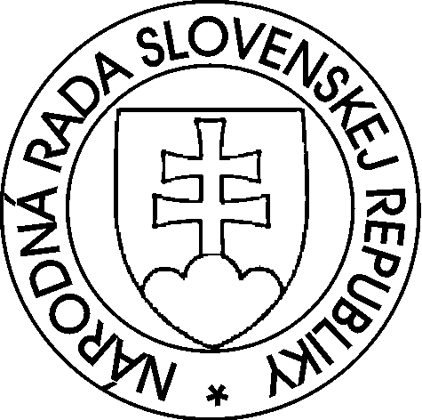
Národná rada Slovenskej republiky
IX. volebné obdobie

Zápisnica

o výsledku verejného hlasovania o návrhu na voľbu člena Rady Slovenskej televízie a rozhlasu v oblasti rozhlasového vysielania, ktoré sa konalo 26. marca 2025

Na verejné hlasovanie o návrhu na voľbu člena Rady Slovenskej televízie a rozhlasu v oblasti rozhlasového vysielania bolo vydaných a poslanci si osobne prevzali

129 hlasovacích lístkov, teda na voľbe bolo prítomných 129 poslancov.

Po vykonaní verejného hlasovania overovatelia Národnej rady Slovenskej republiky spočítali hlasy a zistili, že vo verejnom hlasovaní o návrhu na voľbu člena Rady Slovenskej televízie a rozhlasu v oblasti rozhlasového vysielania

Všetci poslanci odovzdali hlasovacie lístky.

Z 129 odovzdaných hlasovacích lístkov bolo 34 neplatných a 95 platných.

Podľa platných hlasovacích lístkov overovatelia zistili, že za

Por.  číslo | Meno | hlasovalo  za | hlasovalo  proti | zdržalo sa  hlasovania
1. | Michal ALBERT | 0 | 42 | 53
2. | Jaroslav DÓCZY | 0 | 42 | 53
3. | Igor GALLO | 78 | 3 | 14
4. | Ingrid FAŠIANGOVÁ | 0 | 42 | 53
5. | Pavel CHOVANEC | 0 | 42 | 53
6. | Alexander KOREŇ | 0 | 42 | 53
7. | Marian KOTMAN | 8 | 42 | 45
8. | Martin SARVAŠ | 0 | 42 | 53

Na voľbu člena Rady Slovenskej televízie a rozhlasu je potrebný súhlas nadpolovičnej väčšiny prítomných poslancov.

Overovatelia konštatujú, že vo verejnom hlasovaní bol/-a za člena Rady Slovenskej televízie a rozhlasu v oblasti rozhlasového vysielania zvolený/á.

Zvolený/-á
Igor GALLO

(Keďže člen rady nebol zvolený, vykoná sa opakovaná voľba, do ktorej postupujú všetci navrhnutí kandidáti, ktorí neboli zvolení.)

Overovatelia poverujú svojho člena ................................................ oznámiť výsledok hlasovania Národnej rade Slovenskej republiky.

Overovatelia: Podpis:

Marcela Čavojová ...................................................
Zuzana Matejičková ...................................................
Zuzana Plevíková ...................................................
Jana Vaľová ...................................................
Dávid Demečko ...................................................
Peter Kalivoda ...................................................
Igor Šimko ...................................................
Adam Lučanský ...................................................
Zuzana Mesterová ...................................................
Zuzana Števulová ...................................................
Branislav Vančo ...................................................
Lukáš Bužo ...................................................
Jozef Pročko ...................................................
František Majerský ...................................................
Marián Viskupič ...................................................

Bratislava 26. marca 2025

